Vingt ans de discours médiatiques autour des salles de consommation à moindre risque : analyse
textométrique de la presse francophone belge
Vincent ROOSE
Assistant, Université de Liège, Faculté de Droit, de Science politique et de Criminologie, Département de criminologie, Milieu urbain, genre et déviance, Liège, Belgique v.roose@uliege.be
Sophie ANDRÉ
Chargée de cours, Université de Liège, Faculté de Droit, de Science politique et de Criminologie, Faculté de Droit, de Science politique et de Criminologie, Département de criminologie, Milieu urbain, genre et déviance, Liège, Belgique sophie.andre@uliege.be
Marie JAUFFRET-ROUSTIDE
Sociologue, chargée de recherche Inserm - Centre d’Étude des Mouvements Sociaux (CEMS) (Inserm U1276/CNRS UMR 3044/EHESS), directrice scientifique du programme D3S Sciences sociales, drogues et sociétés, EHESS, Paris, France ;
Chercheure collaboratrice, Institut Interuniversitaire sur les dépendances (IUD),
Montréal, Canada, https://orcid.org/0000-0001-8563-5395 marie.jauffret-roustide@inserm.fr
Groupe d’étude Rebuilding Evidence on Drug Rooms (Rev-Droom) Research project DR/93 (15/12/2022 - 15/03/2026 ; https://www.belspo.be/belspo/Fedra/ proj.asp ?l=en&COD=DR%2F93), 15/12/2022 - 15/03/2026 : Pablo NICAISE (https:// orcid.org/0000-0001-5637-576), Louis FAVRIL (https://orcid.org/0000-0002-9519-7824), Wouter VANDERPLASSCHEN (https://orcid.org/0000-0001-6513-4243),
Christine GUILLAIN (https://orcid.org/0009-0006-0068-0300)

Roose V., André S., Jauffret‑Roustide M., Rev‑Droom, 2025, Vingt ans de discours médiatiques autour des salles de consommation à moindre risque : analyse textométrique de la presse francophone belge, Déviance et Société, 49, 1, 39‑72 | doi : 10.3917/ds.491.0039
39

Introduction
Les salles de consommation à moindre risque (SCMR) sont un dispositif relativement récent dans le paysage belge, puisque la première SCMR de Belgique a ouvert ses portes en 2018 à Liège, suivie d’une deuxième en 2023 à Bruxelles. De son côté, la Flandre a, jusqu’à présent, opté pour d’autres dispositifs (Medisch Sociaal Opvangcentrum ; MSOC). Il apparaît donc pertinent de se pencher sur les représentations de ces nouveaux dispositifs, notam‑ ment au travers des discours médiatiques en Belgique francophone. La littérature scientifique s’accorde en effet sur le fait que le monde média‑ tique participe à la construction sociale des représentations des indi‑ vidus (Comelli et al., 2021 ; Duval et al., 2021 ; Erickson, 1991 ; Lancaster et al., 2011 ; McNair, 2018 ; Nišić, Plavšić, 2014 ; Surette, 2011 ; Yar, 2012) et constitue aussi un outil de communication politique (McNair, 2018). La question des drogues et de leurs usages, tout comme celle des dispositifs mis en place pour les encadrer, tels que les SCMRs, ne font pas exception (Comelli et al., 2021 ; Jauffret‑Roustide, Cailbault, 2018)^{[1]}.

Au cours des quinze dernières années, la recherche empirique a permis de mettre en évidence les bénéfices des SCMRs sur le plan de la santé et de la sécurité publique (Potier et al., 2014). Parmi les résultats, il est possible de citer une réduction des overdoses (Marshall et al., 2011 ; Salmon et al., 2010) ; le rapprochement d’individus isolés et en situa‑ tion de détresse sociale et/ou financière du système de soins de santé (DeBeck et al., 2008 ; Wood et al., 2006) ; une réduction des dépôts de seringues usagées dans l’espace public (Salmon et al., 2007 ; Wood, 2004) ; une réduction des risques en lien avec des maladies infectieuses telles que le VIH ou les hépatites B et C (Kerr et al., 2007 ; Lalanne et al., 2024) ; ou encore une réduction des consommations dans l’espace public (Petrar et al., 2007 ; Salmon et al., 2007). Pourtant, l’observation scientifique de tels bénéfices ne se traduit pas nécessairement par un impact dans l’acceptation du dispositif par les citoyens. Ainsi, il peut exister une disparité entre ces preuves scientifiques et les représenta‑ tions présentes au sein de la population (Barry et al., 2019). Une rela‑ tive ambivalence semble en effet persister chez les citoyens, car s’ils expriment en général leur soutien et reconnaissent quelques bienfaits aux SCMRs (Bardwell et al., 2017 ; Houborg, Jauffret‑Roustide, 2022 ; Thein et al., 2005), ils admettent entretenir des craintes vis‑à‑vis de ce

- Bien entendu, s’il existe un lien entre représentation médiatique et construction sociale des représentations, ce lien n’a rien d’automatique ou de systématisé. D’autres éléments, tels que l’environnement familial ou les expériences personnelles, viennent
tempérer ou infléchir ces représentations médiatiques (Surette, 2011). Autrement dit, si les médias participent à la construction sociale des représentations, ils n’en consti- tuent pas la seule source.

Vingt ans de discours médiatiques autour des salles de consommation à moindre risque
40

dispositif, et semblent en demande de preuves concrètes de ses effets positifs (Strike et al., 2015). Cette ambivalence n’est pas sans rappeler deux grands concepts relatifs aux réactions de la population face à des phénomènes jugés indésirables, tels que les troubles à l’ordre public ou les nuisances sonores. Tout d’abord, le phénomène NIMBY (Not In My Backyard), dont les traces sont observables dans les discours des citoyens et riverains au sujet des programmes d’aide envers les usagers de drogue, et plus particulièrement des lieux d’injection (Socia et al., 2021). Ensuite, le concept de panique morale, développé dans les années 1970 par Cohen, est présenté comme une réaction dispropor‑ tionnée de peur ou d’anxiété par rapport à un phénomène ou à des indi‑ vidus, notamment en raison de la méconnaissance d’un objet ou d’un sujet donné, de l’exagération des conséquences morales, physiques et matérielles, et de la construction de symboles, notamment au travers du langage, qui généreraient une dissonance entre les faits et les repré‑ sentations (Cohen, 2011 [1972]).

Au‑delà de ces aspects théoriques, plusieurs résultats empiriques soulignent que les craintes envers les SCMRs émergent en raison du manque de connaissance des répondants au sujet des bienfaits des SCMRs ou de leur véritable but (Barry et al., 2019 ; Strike et al., 2015 ; Thein et al., 2005). Il faut en outre évoquer les conséquences de ce phéno‑ mène au niveau politique, comme au Canada, où le phénomène NIMBY a poussé les autorités à appliquer une forme de zoning, c’est‑à‑dire une relocalisation des lieux de traitements de substitution à la méthadone en périphérie des villes pour répondre aux craintes des citoyens (Bernstein, Bennett, 2013).

SCMRs et médias :
un espace à explorer
Afin de mieux comprendre les représentations de la population en matière de drogues, de nombreuses études se sont penchées sur le traitement médiatique de cette question (Atkinson, Sumnall, 2021 ; Beck et al., 2010 ; Cunningham et al., 2012 ; Fontaine, Gandihon, 2004 ; Garett, Young, 2022 ; Jones et al., 2020 ; Lilja, 2013 ; Noto et al., 2006). Certaines se sont concentrées sur la fabrication des représentations et le traitement de l’usage de drogues par le monde médiatique. En dehors de quelques singularités, la majorité des résultats de ces différentes recherches concorde pour souligner la prééminence d’une image dramatisée et spectaculaire de la consommation et des consommateurs, qui est régulièrement associée à des infractions vio‑ lentes, des images ou des effets choquants et visibles (Atkinson, Sumnall, 2021 ; Comelli et al., 2021 ; Noto et al., 2006). D’autres, par rétroaction,

Vingt ans de discours médiatiques autour des salles de consommation à moindre risque
41

s’intéressent à la reconstruction par l’opinion publique des représen‑ tations d’un phénomène à partir de celles diffusées par la radio/télévi‑ sion, la presse, ou les médias en ligne. Dans cette optique, Lancaster et al. (2011) ont proposé un modèle retraçant le processus suivant lequel les médias impactent les opinions au sujet des drogues en quatre points :
1) Les médias définissent l’agenda ainsi que le sujet d’attention du débat public à un moment particulier ; 2) ils cadrent la problématique en sélec‑ tionnant des points d’attention ; 3) ils pré‑construisent indirectement les conceptions et attitudes des individus et de la communauté, notamment au sujet de la notion de risque ; 4) ils alimentent le débat public et la prise de décision.

Si les liens entre drogue et médias constituent aujourd’hui un sujet bien documenté par la littérature scientifique, la perception et les représenta‑ tions autour des dispositifs de réduction des risques tels que les SCMRs demeurent relativement inexplorées. Bien que plusieurs auteurs ont cherché à établir si l’opinion se voulait plutôt favorable ou défavorable à l’égard des SCMRs (Bardwell et al., 2017 ; Salmon et al., 2007 ; Strike et al., 2015 ; Thein et al., 2005), ou ce que les usagers eux‑mêmes en pensaient (Bravo et al., 2009 ; Petrar et al., 2007), le traitement médiatique de ces salles n’a pour le moment fait l’objet que de rares recherches (Atkinson et al., 2019 ; Jauffret‑Roustide, Cailbault, 2018 ; Lofaro, Miller, 2021 ; Whiteside, Dunn, 2022).

Une des raisons pouvant expliquer ce manque d’intérêt relève sans doute du développement relativement récent des SCMRs. Ce type de dispositif a émergé à la suite de l’épidémie du VIH, de réflexions sur la notion du risque et sur les manières envisageables de l’appréhender et d’en réduire les nuisances, à partir des années 1980, avant de s’implanter lentement dans des pays majoritairement européens (Cook et al., 2010 ; Jauffret‑ Roustide, Cailbault, 2018). Après le développement de programmes d’échange de seringues, de traitements pour les opioïdes, la première SCMR a ouvert ses portes en 1986 à Berne en Suisse (Cook et al., 2010). Il faudra cependant attendre le tournant des années 2000 pour que leur nombre augmente. On dénombrait 92 SCMRs disséminées à travers 60 villes d’Amérique du Nord, d’Europe, et d’Océanie en 2010 (Hedrich et al., 2010). On en compte aujourd’hui plus de 130 dans 16 pays (The Global State of Harm Reduction 2022), dont 83 dans 10 pays membres de l’European Monitoring Centre for Drugs and Drug Addiction.

Dans ce contexte, quatre études abordant le traitement médiatique autour des SCMRs ont pu être repérées dans la littérature : une en France (Jauffret‑Roustide, Cailbault, 2018), une en Angleterre (Atkinson et al., 2019), une aux États‑Unis (Lofaro, Miller, 2021) et une en Australie (Whiteside, Dunn, 2022). Ces différentes enquêtes, en s’intéressant aux

Vingt ans de discours médiatiques autour des salles de consommation à moindre risque
42

arguments et controverses qui entourent le sujet des SCMRs, mettent en évidence le caractère protéiforme de la représentation des SCMRs causé par un débat entre plusieurs acteurs (politiques, sociaux, médicaux, citoyens) poursuivant des objectifs parfois antagonistes.

Dès l’origine, le débat autour de l’instauration des SCMRs, centré sur la question de la santé et de la sécurité publiques, a laissé émerger deux visions politiques opposées autour de la gestion et de l’encadrement du phénomène. Il est possible de repérer, d’un côté, les arguments en faveur d’une approche de santé publique dite de réduction des risques, propo‑ sant une forme d’alternative à un idéal d’abstinence totale de la consom‑ mation. De l’autre, les arguments moraux, qui n’envisagent pas l’usage de drogues comme un problème de santé, mais comme un vice qui ne mérite pas une prise en charge par les pouvoirs publics (Atkinson et al., 2019 ; Jauffret‑Roustide, Cailbault, 2018 ; Whiteside, Dunn, 2022). Lofaro et Miller (2021) reprennent cette dialectique et y ajoutent deux autres narratifs, le NIMBY, et celui, particulièrement ancré dans le contexte étasunien, de la « justice sociale », selon lequel la guerre contre la drogue revêt un caractère raciste et classiste qui utilise les SCMRs pour stig‑ matiser des groupes sociaux déjà défavorisés (Lofaro, Miller, 2021). Les médias sont alors vus comme la chambre de résonnance du débat sur les drogues à partir des SCMRs.

Plus spécifiquement, Jauffret‑Roustide et Cailbault ont mis en avant l’évolution des débats en France, passant d’une confrontation d’ap‑ proches entre professionnels de terrain sur la meilleure prise en charge à mettre en place, à un débat politique incluant à la fois les résidents et les autorités. Ce débat s’est éloigné de la SCMR ou de la réduction des risques pour devenir un débat sur la façon d’aborder de manière plus globale la problématique des drogues et leurs modes d’encadrement, avec au centre la question de l’abstinence (Jauffret‑Roustide, Cailbault, 2018). Cette dernière question monopolise par ailleurs le débat autour de la consommation dans d’autres contextes politiques et sociaux, comme cela a été démontré au niveau de la presse anglaise (Atkinson et al., 2019) ou australienne (Whiteside, Dunn, 2022). Aux États‑Unis, Lofaro et Miller (2021) ont également souligné la manière dont le narratif mobilisé est marqué par des luttes intersectionnelles. Au‑delà de ces particula‑ rismes nationaux, ces différentes recherches se rejoignent pour souli‑ gner que les arguments relayés par la sphère médiatique en défaveur des SCMRs sont liés à la vision de la consommation comme relevant d’une faute morale ou d’une liberté de consommer (Atkinson et al., 2019 ; Jauffret‑Roustide, Cailbault, 2018 ; Whiteside, Dunn, 2022). Par ailleurs, toutes ces études insistent sur le fait qu’une voix se trouve régulièrement silenciée, voire exclue : celle de l’usager de drogues (Atkinson et al., 2019 ; Jauffret‑Roustide, Cailbault, 2018 ; Whiteside, Dunn, 2022).

Vingt ans de discours médiatiques autour des salles de consommation à moindre risque
43

Ainsi, l’analyse des représentations médiatiques façonne en partie les débats autour des SCMRs. Cependant, les recherches menées se sont principalement basées sur des méthodes qualitatives d’analyse du contenu, alors que Comelli et al. (2021) ont proposé une méthodo‑ logie mobilisant l’analyse textométrique du traitement médiatique des drogues. Cette approche, en abordant le corpus sous un angle quanti‑ tatif, permet de dégager les univers lexicaux présents dans la presse et de dépasser les analyses traditionnelles cherchant à repérer les argu‑ ments en faveur ou en défaveur des SCMRs pour appréhender les théma‑ tiques présentes dans les discours médiatiques sur un corpus étendu. Notre article se propose d’appliquer cette méthodologie pour étudier les discours médiatiques autour des SCMRs dans la presse francophone belge. Cette démarche tente de répondre aux questions suivantes : au‑delà des controverses, quels univers de sens structurent le discours médiatique autour des SCMRs ? Quelles sont les particularités de ces univers de sens ? Et que nous apprennent‑ils sur les débats en matière de gestion de l’usage des drogues ?

Méthodologie : échantillonnage et traitement des données
Le corpus est composé d’un ensemble d’articles de la presse francophone belge, tant nationale que régionale^{[2]}, extraits à partir de la base de données Europresse. La sélec‑ tion des articles composant le corpus a été réalisée sur la base des mots‑ clés de recherche « salle de consommation à moindre risque », « salle de consommation », et « salle de shoot ». Le choix de ceux‑ci s’est donc fait à partir du thème de la recherche et de son appellation, puis de sa version raccourcie « salle de consommation », et enfin, de l’expression « salle de shoot ». Ce dernier mot‑clé a été intégré en raison de son utilisation cou‑ rante dans les discours médiatiques et débats publics sur le sujet. La période couverte par la collecte s’étend du 6 décembre 2002 (première occurrence des mots‑clés) au 30 juin 2023. Au total, sur les 622 articles correspondant aux mots‑clés, 599 articles se sont révélés pertinents par rapport à notre objet de recherche^{[3]}. Ces articles ont été extraits sous le

- Les titres de presse papier inclus, pour la presse nationale, sont : Le Soir, Le Vif/ L’express, Moustique, Paris Match Belgique, La Libre Belgique, La Dernière Heure – Les Sports, Télé Pocket et Belga. Au niveau de la presse régionale, les titres représentés sont La Capitale, La Meuse, La Nouvelle Gazette, La Province, Nord Éclair, L’avenir et Metro Bruxelles. Additionnellement, une série d’ar- ticles est issue des éditions en ligne de titres
de presse: DHNet, La Libre (web), La Capitale (web), La Meuse (web), La Nouvelle Gazette (web), La Province (web), Nord Éclair (web), Moustique (web), Le Vif (web), Metro Bruxelles (web), L’avenir (web), Sudpresse et Sudinfo.
- Les 23 articles exclus de la sélection initiale traitaient d’autres sujets, principalement
le football (shoot). Le corpus de textes sera accessible sur Orbi : doi : 10.3917/ ds.491.0039

Vingt ans de discours médiatiques autour des salles de consommation à moindre risque
44

format .html puis convertis au format .txt afin de pouvoir être analysés à l’aide du logiciel Iramuteq^{[4]}.

Dans un premier temps, chaque mot de vocabulaire est ramené à son lemme (lemmatisation), c’est‑à‑dire qu’un terme est ramené à sa forme réduite, aussi appelée forme racine (Marpsat, 2010). Par exemple,
« ayant », « avons », « ont », « ai » sont les déclinaisons d’une seule et même forme réduite, un lemme, à savoir le verbe « avoir ». Dans un second temps, quatre analyses ont été réalisées au moyen du logi‑ ciel Iramuteq. La première poursuit un objectif descriptif : relever au sein du corpus toutes les formes présentes, c’est‑à‑dire l’ensemble des mots ayant une valeur sémantique^{[5]}, mais également leur récur‑ rence dans le corpus. La deuxième analyse est une analyse factorielle de correspondances (AFC). Comme l’expliquent Mayaffre et al. (2019, p.111), « l’AFC a précisément été pensée pour résumer des tableaux de fréquences, dont le cas le plus usuel dans notre domaine est la table lexicale qui croise les textes d’un corpus et les mots les plus fréquents ». Ainsi, dans le cas d’une analyse textuelle, les lemmes sont projetés sur un espace à deux axes perpendiculaires, ce qui permet de visualiser la position des lemmes par rapport à ces axes. La troisième a consisté en une classification hiérarchique descendante (CHD), autrement appelée méthode Reinert, qui a pour objectif de déterminer dans quelle mesure des lemmes appartiennent à un même univers lexical (Emprin, 2018 ; Marpsat, 2010 ; Reinert, 1983). L’idée est d’analyser les cooccurrences de mots dans des segments de texte^{[6]} et de dégager les univers de sens (les classes) que les journalistes mobilisent dans leurs discours. Iramuteq établit une classification et évalue le lien qu’un lemme entre‑ tient avec chacune des classes préalablement extraites du corpus. Le paramétrage de la CHD reprend une partie des paramètres par défaut du logiciel, à l’exception du nombre maximum de formes analysées et du nombre de classes à créer. La classification est réalisée sur la base

- Iramuteq est un logiciel en accès libre qui permet de faire des analyses statistiques sur des corpus textuels. Il s’appuie sur des paquets du logiciel R.
- Les mots sont répartis entre formes actives et formes supplémentaires. Une forme active (ou forme pleine) a une utilité séman- tique, alors qu’une forme supplémentaire
a une fonction grammaticale. Certaines formes ont été reléguées au rang de formes supplémentaires afin d’améliorer la lisibilité et la clarté. Les formes actives sont les adjectifs, adverbes, noms et verbes. Les adjectifs démonstratifs (ou déterminants démonstratifs), indéfinis, numériques et possessifs, les adverbes supplémentaires, les onomatopées, les articles définis et indéfinis, les auxiliaires, les chiffres, les
conjonctions, les pronoms démonstratifs, indéfinis, personnels, possessifs et relatifs ainsi que les prépositions ont été consi- dérés comme des formes supplémentaires. Les analyses se concentrent donc sur les sujets, les actions ou les états, les qualifica- tifs et la détermination du verbe.
- « Les segments de texte sont construits à partir d’un critère de taille et de ponctua- tion. Iramuteq cherche le meilleur ratio taille/ponctuation (par ordre de priorité, les
« . », « ? », « ! » en premier, puis en second, les « ; » et les « : », en troisième, la virgule et, en dernier, l’espace). L’objectif est d’avoir des segments de tailles homogènes en respectant le plus possible la structure
du langage » (http://www.iramuteq.org/ documentation/html/2-3-1-1-onglet-general).

Vingt ans de discours médiatiques autour des salles de consommation à moindre risque
45

Capture d’écran : paramétrage de la CHD. Le lien suivant donne accès aux figures de l’article : 10.5281/zenodo.14871568
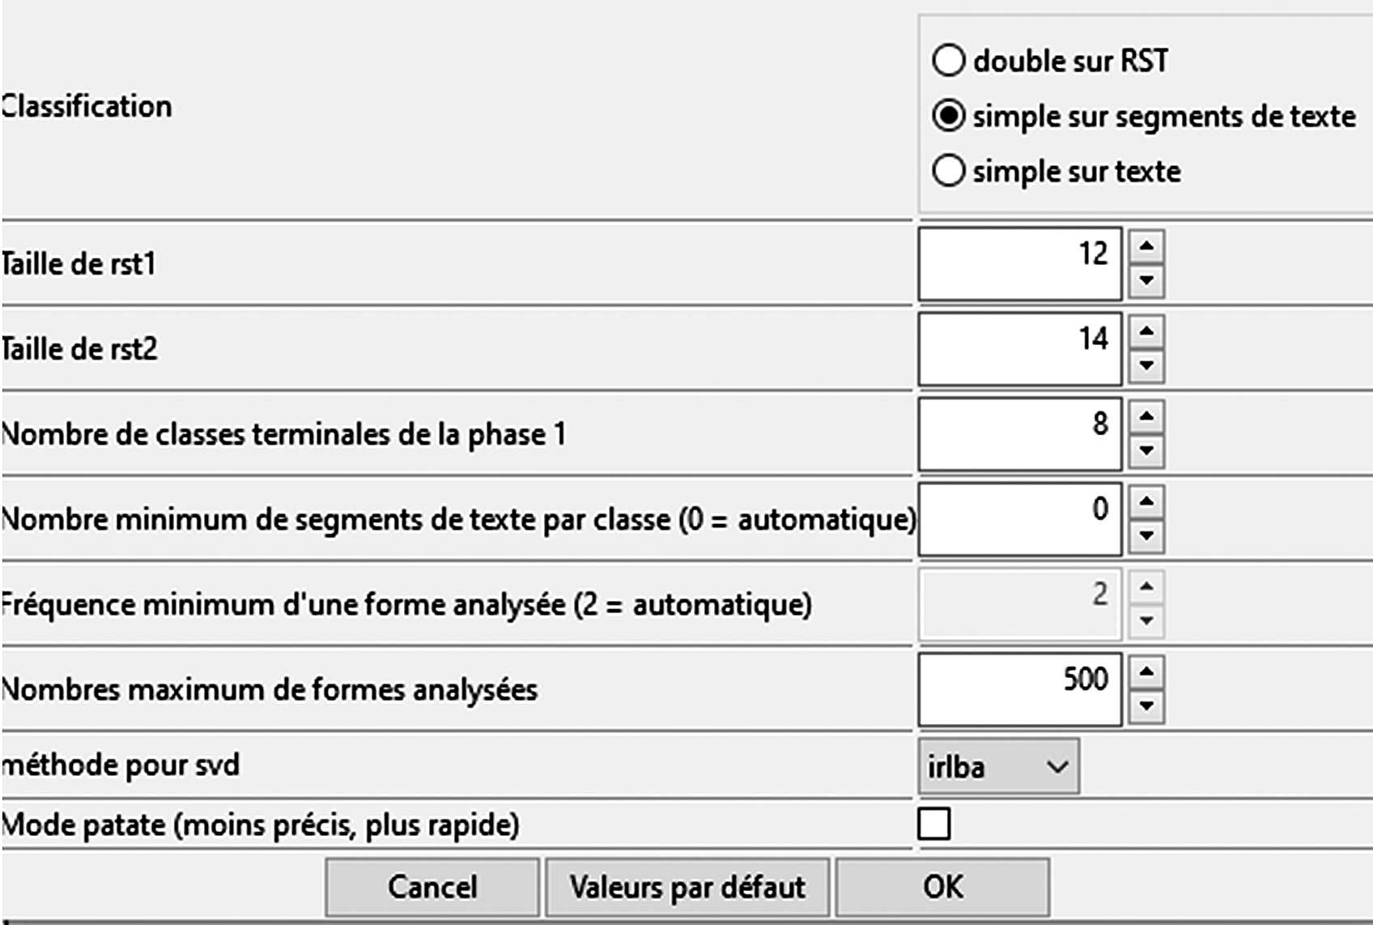

de segments de texte^{[7,8]}. Le nombre de classes terminales de la phase 1 est fixé à 8 classes (au lieu de 10 par défaut), et le nombre maximum de formes analysées a été ramené à 500 (au lieu de 3 000 par défaut)^{[9]}, afin que le logiciel se concentre sur les formes les plus fréquentes et ne génère pas de classifications supplémentaires pour des formes rares du corpus.

Enfin, la dernière analyse que nous avons réalisée vise à obtenir une meilleure compréhension des classifications à l’aide d’une analyse de similitude pour chacune des classes. Ces analyses de similitude permettent de se représenter les relations qui existent entre les diffé‑ rents lemmes, ainsi que de les positionner et de les relier au sein d’une même classification.

- La taille des regroupements de segments de texte (rst), rst1 et rst2, est celle pro- posée par défaut par le logiciel Iramuteq, à savoir des segments avec au maximum 12 formes actives dans un premier temps et 14 dans un second temps.
- Iramuteq réitère deux fois son analyse. Rst1 correspond au premier passage, et
rst2 au second (http://www.iramuteq.org/ documentation/html/copy9_of_2-5-1-3-op- tions-supplementaires-de-lanalyse-statis- tique-textuelle-sur-chaque-forme).
- La 500e forme comporte 47 occurrences dans l’ensemble du corpus.

Vingt ans de discours médiatiques autour des salles de consommation à moindre risque
46

Résultats

Statistiques du corpus
Le corpus est constitué de 599 textes (avec, en moyenne, 451,41 mots par texte) et comptabilise 270 392 mots dont 9 832 lemmes différents parmi lesquels 6 760 se rapportent à des formes actives^{[10]}. 489 formes apparaissent 48 fois ou plus dans le corpus. Sans surprise, les formes actives les plus fréquentes sont celles relatives à nos mots‑clés de recherche : « salle » (2 149 occurrences) et « consom‑ mation » (1 533 occurrences). En effet, 762 des 1 533 occurrences du lemme « consommation » sont associées au mot‑clé recherché, « salle de consommation ». Pour sa part, le lemme « shoot » est, lui, associé 405 fois sur 581 occurrences au mot‑clé recherché « salle de shoot ». Leur impor‑ tance dans le corpus est donc, au moins partiellement, le fait des mots employés pour la recherche.

En dehors de ces mots‑clés, « Liège » est la forme active la plus fréquente (1 329 occurrences), devant les termes « drogue » (956 occurrences),
« ville » (903 occurrences), « risque » (771 occurrences), « projet » (757 occurrences), « toxicomane » (714 occurrences), « rue » (659 occur‑ rences), et « shoot » (581 occurrences).

Plusieurs constats peuvent être dressés quant à la liste d’occurrences des différentes formes dans le corpus étudié :
- Premièrement, au‑delà des formes directement liées à l’ouverture, en Belgique, de la première SCMR à Liège, la récurrence importante du mot « rue » semble indiquer un ancrage des représentations de la consommation de stupéfiants dans une problématique fortement urbaine, qui touche à l’espace public et, par conséquent, à tout un milieu dans son acceptation écologique. Cela est renforcé par l’im‑ portance des mots « ville » (903 occurrences) et, dans une moindre mesure, « quartier » (309 occurrences), ainsi que par l’intrication du phénomène dans des espaces géographiques concis et définis (« Liège », « Bruxelles » : 1 329 et 299 occurrences).
- Deuxièmement, l’utilisation récurrente d’un lexique à connota‑ tion politique et juridique, (« bourgmestre »^{[11]} : 522 occurrences,
« communal » : 330 occurrences, « ministre » : 241 occurrences,
« wallon » : 149 occurrences, « loi » : 327 occurrences, « politique » : 279 occurrences) qui gravite autour de la salle de consommation. Celle‑ci est donc un sujet impliquant les pouvoirs publics, implication qui devient également un thème privilégié dans le monde médiatique.

- Les 3 072 restants se rapportent aux formes supplémentaires.
- En Belgique, le maire est appelé
« bourgmestre ».

Vingt ans de discours médiatiques autour des salles de consommation à moindre risque
47
— Troisièmement, certaines questions semblent à première vue relé‑ guées au second plan. C’est le cas des questions de santé publique qui intègrent effectivement les sujets abordés par la presse francophone belge avec les lemmes « toxicomanie » (368 occurrences), « santé » (344 occurrences) ou « médical » (239 occurrences). Il en va de même pour le tandem sécurité/insécurité, puisque le mot « risque » doit en partie sa prépondérance au mot‑clé de recherche utilisé (« salle de consommation à moindre risque ») et non pas uniquement à un ques‑ tionnement de la thématique sécuritaire. À 263 reprises sur les 771 occurrences du mot « risque » (soit 34,11 % des occurrences), celui‑ci est associé à l’expression « salle de consommation à moindre risque ». Les termes « sécurité » et « insécurité » ne sont, eux, recensés que 279 et 68 fois. Cependant, si l’on se penche sur des termes qui appar‑ tiennent au thème de l’insécurité, tels que « police » (322 occur‑ rences), « problème » (313 occurrences), « nuisance » (114 occurrences) ou « sentiment » (51 occurrences), il apparaît que ce thème central se révèle en filigrane. Une polysémie qui vaut également pour le lemme
« public » (498 occurrences) précédemment évoqué, puisque 115 occurrences sont associées aux segments répétés « espace public »,
« lieu public » ou « voie publique », mais 59 sont, eux, associés à l’ex‑ pression « santé publique ». Le lemme « public » englobe ainsi le groupe ciblé par le dispositif, le lieu physique, ou encore les enjeux de santé.

Ces considérations peuvent être illustrées par les extraits associés à ces lemmes qui insistent sur les manifestations concrètes et quotidiennes de l’usage de drogues en milieu urbain et l’apparition d’une « nouvelle » solution à cette problématique.

C’est que ce centre d’un nouveau genre est censé amener des solutions, au moins partielles, aux problèmes rencontrés tant par les toxicomanes – qui sont contraints de consommer en pleine rue, dans des conditions sani- taires dangereuses – que par les Liégeois, confrontés, trop régulièrement, au spectacle de ces mêmes toxico- manes en pleine action ou encore les agents du service public, démunis, jusqu’à présent, face à cette probléma- tique de la toxicomanie de rue. (« La première salle de shoot ouvre mercredi », La Meuse, 01/09/2018)

— Quatrièmement, le nombre d’occurrences des termes « projet » (757) et « ouvrir » (443) renvoie au thème de l’ouverture d’une salle de consommation et à la mise en place du dispositif. Cela suggère qu’une part importante du corpus se concentre sur les débats qui entourent l’ouverture et les multiples étapes au travers desquelles le projet doit passer.

Vingt ans de discours médiatiques autour des salles de consommation à moindre risque
48

Si nous nous attardons maintenant non plus sur les thématiques, mais sur les individus auxquels il est fait référence, nous retrouvons le plus souvent les usagers – désignés ici par le lemme « toxicomane » (714 occurrences) –, au centre des représentations. Loin de l’imaginaire hédo‑ niste d’un usage festif des drogues, le terme récurrent de toxicomane, comme l’illustre l’extrait ci‑dessous, fait davantage écho à la consomma‑ tion de stupéfiants comme étant un problème de santé, alors que celui de « drogué », largement moins usité dans le corpus avec seulement 44 occurrences, renvoie davantage à un problème de société.

Le terme péjoratif de « salle de shoot » désigne les salles de consommation de drogues où les toxicomanes peuvent se rendre afin de limiter tout risque sanitaire et se voir proposer un accompagnement psychosocial afin de sortir de leur dépendance. (« Philippe Close souhaite installer une salle de shoot en 2019 », La Capitale (site web), 28/08/2018)

Les substances consommées sont quant à elles majoritairement rassem‑ blées sous le lemme générique de « drogue ». Seule l’héroïne présente un nombre élevé d’apparitions (297 occurrences) pouvant s’expliquer par le public spécifique (les héroïnomanes) que visait initialement l’ou‑ verture de la première SCMR liégeoise. En effet, les problèmes liés à la consommation d’héroïne étaient particulièrement importants avant 2018, avec 1 600 à 2 100 usagers recensés rien qu’à Liège (Lemaître et al., 2014). Outre la personne « toxicomane », un second personnage inter‑ vient dans les représentations : le « bourgmestre » (522 occurrences), et tout particulièrement le bourgmestre de Liège qui est explicitement nommé à 356 reprises. En comparant avec le nombre d’occurrences des lemmes « ministre » (241) ou « député » (121), l’importance de la fonction de bourgmestre dans le dispositif renvoie clairement la question des drogues comme un problème politique à une échelle très locale, celle de la ville.

Analyse factorielle de correspondances et méthode Reinert
L’analyse factorielle de corres‑ pondances (AFC) du corpus met en évidence deux axes (voir figure 1) : un axe vertical qui reflète un continuum entre les enjeux sanitaires et socio‑sécuritaires du phénomène ; un axe horizontal centré sur la ges‑ tion du phénomène allant de sa prise en charge légale, « symbolique », à sa prise en charge « concrète », sur le terrain. Cinq ensembles de lemmes

Vingt ans de discours médiatiques autour des salles de consommation à moindre risque
49

Figure 1. Analyse factorielle des correspondances
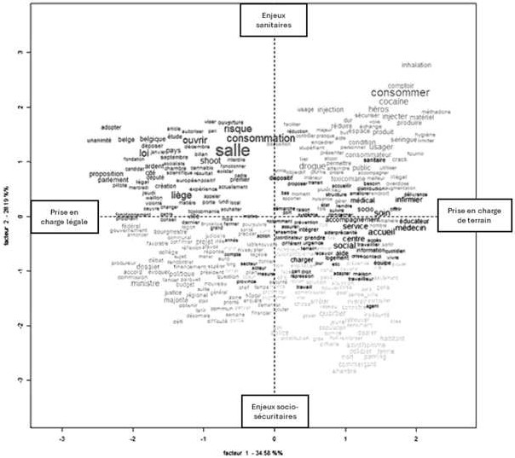

distincts se dessinent. Dans le coin inférieur gauche, nous retrouvons un aspect politique, qui relate l’implication des différents niveaux de pou‑ voir autour des SCMRs. Ceux‑ci sont à la fois éloignés des enjeux pure‑ ment sanitaires du phénomène et de la réalité de terrain. Dans le coin supérieur gauche, les lemmes se focalisent sur le projet d’ouverture d’une SCMR et sont donc tournés vers la solution envisagée pour répondre à la problématique, en se référant davantage au registre de la réduction des risques. Dans le coin inférieur droit, les lemmes se concentrent sur les enjeux socio‑sécuritaires du phénomène et notamment sur son environ‑ nement physique proche. En ce sens, l’ensemble s’ancre dans la réalité de terrain et les manifestations quotidiennes du phénomène. Au centre‑ droit, à distance intermédiaire sur l’axe des enjeux liés au phénomène, mais proche de la prise en charge du terrain, les lemmes ont trait au suivi médical et social de la toxicomanie. Enfin, dans le coin supérieur droit, nous retrouvons les lemmes liés aux enjeux sanitaires du phénomène et à l’approche de réduction des risques, à la fois proches des réalités de ter‑ rain, mais plus distants de la gestion politique et légale de celui‑ci.

Vingt ans de discours médiatiques autour des salles de consommation à moindre risque
50

Ces cinq ensembles de lemmes peuvent être lus en miroir des résultats de la CHD^{[12]} (figure 2), qui permet quant à elle de dégager cinq univers lexicaux (les classes). L’axe horizontal (allant de la gestion symbolique à la gestion concrète) est perceptible au niveau du premier embranche‑ ment divisant les cinq univers en deux groupes. Le premier embran‑ chement distingue les aspects concrets du phénomène en relatant les différents enjeux liés à ses manifestations et à sa prise en charge (classes 1,2,3), de la gestion politique et légale liée à l’encadrement du phéno‑ mène et à la résolution des problématiques qui y sont liées (classes 4 et 5).

Au sein de chacun de ces deux grands sous‑embranchements, il est possible de relever des distinctions entre les enjeux socio‑sécuritaires liés à la problématique de l’usage de drogues en milieu urbain (classe 1), les enjeux sociaux‑sanitaires de la prise en charge des usagers (classe 2) et enfin les enjeux sanitaires liés à l’acte de consommation, notamment en termes de réduction des risques (classe 3). Le second sous‑embran‑ chement réunit les univers liés aux enjeux législatifs entourant la mise en place d’une SCMR (classe 4) et à l’ouverture de la première SCMR belge (classe 5). La répartition des segments par classe est relativement homogène comme l’indiquent les pourcentages sur le dendrogramme (figure 2), avec néanmoins une présence légèrement inférieure de l’en‑ semble des lemmes s’intéressant à la prise en charge socio‑sanitaire des usagers (classe 2).

Figure 2. Dendrogramme de répartition par classe
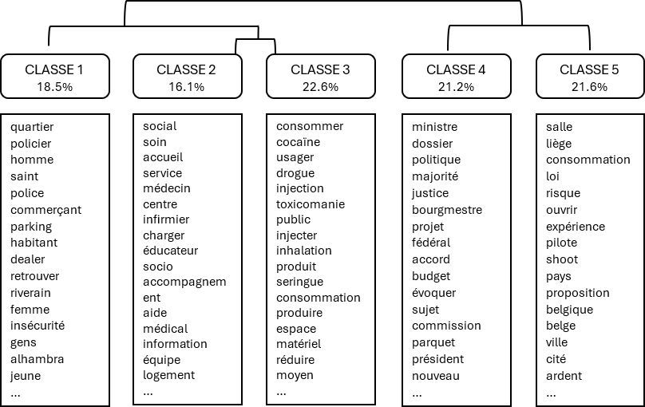

- Durant son analyse, Iramuteq a fragmenté le corpus de 599 textes en 7 544 segments de textes. L’analyse a relevé 15 189 formes et 9 832 lemmes. Sur les 7 544 segments de
textes, 6 456 ont été classés (soit 85,58 % des segments). Les 6 760 formes actives du corpus ont toutes été analysées.

Vingt ans de discours médiatiques autour des salles de consommation à moindre risque
51

Avant d’entamer la description de chaque univers lexical, il est à noter que plusieurs lemmes, comme « consommation », « légal » ou « médical », sont rattachés à plusieurs univers. En effet, la CHD vise à établir dans quelle mesure un lemme est rattaché à un univers et, de ce fait, un même lemme peut être relié à plusieurs univers de sens, ce qui explique que des termes a priori proches puissent se retrouver dans des catégories différentes, voire même être dissociés.

Insécurité, consommation et réduction des risques

Univers 1 : le milieu urbain

Le premier univers (« classe 1 » sur la figure 2) regroupe les formes se rapportant à l’environnement physique et urbain, et à une série de problématiques perçues comme étant des effets et nuisances associés à l’usage de drogues dans l’espace public^{[13]}. Au travers de mots tels que « quartier », « police », « commerçant », « habi‑ tant », « dealer », « insécurité », « prostitution », ou « trafic »^{[14]}, il est possible de retracer un portrait des quartiers dans lesquels prennent place la pro‑ blématique identifiée, voire des formes de délinquance qui lui sont asso‑ ciées mais également des conséquences sécuritaires pour les habitants ou encore les commerçants dans un quartier. Dans cet ensemble, la théma‑ tique du sentiment d’insécurité transparaît en filigrane, sans qu’elle ne soit explicitement nommée. Comme l’illustrent les extraits qui se rapportent aux lemmes présents dans cet univers, le phénomène est dépeint majori‑ tairement au travers de faits divers qui exposent les situations‑problèmes vécues mais interrogent aussi les solutions pouvant y être apportées.

Le corps d’un homme de 42 ans a été retrouvé dans le parking Brunfaut à Molenbeek-Saint-Jean. Il s’agit du corps d’un SDF qui est mort d’une overdose. Le conseiller communal de l’opposition Jamal Ikazban (PS) s’inter- roge sur la sécurité dans ce parking et pointe le manque de solution pour la problématique des toxicomanes du quartier Ribaucourt. (« Corps d’un homme retrouvé dans le parking Brunfaut : le PS réclame une salle de shoot à Molenbeek », Sudpresse (site web), 16/03/2018)

- 1 192 des 6 456 segments répertoriés sont compris, soit 18,46 %. 88 formes actives sont significativement rattachées à cette classe (p < 0,05), dont 64 avec un seuil de significativité inférieur à 0,0001.
- Il est à noter que le lemme « Saint », présent dans la Classe 1, se rapporte à différents lieux-dits et quartiers tels que « Saint-
Gilles », « Saint-Denis », etc.

Vingt ans de discours médiatiques autour des salles de consommation à moindre risque
52

Figure 3. Graphe de similitude de la Classe 1
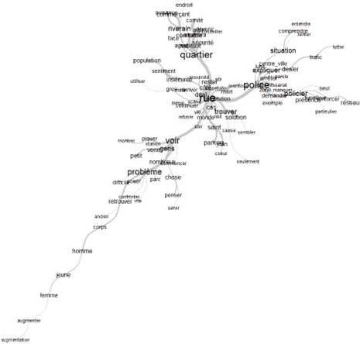

En outre, il est possible de mettre en lumière le rapport entretenu entre cet univers lexical et la SCMR. Comme l’extrait précédent l’illustre, la SCMR est présentée ici comme une solution au problème de la « toxico‑ manie » dans l’espace urbain.

L’analyse de similitude^{[15]} (figure 3) permet ici de mettre en évidence la position centrale de la « rue » et de l’espace public. Le graphe reflète le caractère urbain des représentations de la problématique de l’usage de drogues. En ce sens, le lemme « rue » relie trois grands pôles. Le premier, autour du lemme « quartier » et de la perception et du ressenti

- Sur les graphes de similitude (et a contrario du nuage de mots), la taille d’un lemme ne cor- respond pas à son importance en termes d’occurrences, mais à son rôle de charnière dans l’univers lexical.

Vingt ans de discours médiatiques autour des salles de consommation à moindre risque
53

des riverains des zones urbaines concernées par la problématique des drogues. Le deuxième éclaire quant à l’action de la police et la gestion par les forces de l’ordre des manifestations visibles du phénomène. Le troisième pôle n’affiche pas de centre névralgique particulier – il n’y a pas un lemme qui se dégage. Néanmoins, il est possible de repérer une unité de sens qui renvoie à des faits divers relatifs à l’usage des drogues.

Univers 2 : la prise en charge

Le champ lexical du deuxième univers (« classe 2 » sur la figure 2) évoque la prise en charge des usa‑ gers de drogues^{[16]}. Une prise en charge à plusieurs facettes, avec des lemmes tels que « social », « soin », « accueil », « éducateur », « accompa‑ gnement », « suivre », « besoin », qui évoquent l’accompagnement social ; et d’autres tels que « médecin », « infirmier », « médical », « sanitaire », ou
« urgence », qui renvoient davantage au traitement médicalisé. Ces dif‑ férentes facettes se perçoivent au sein des embranchements mis en évi‑ dence par l’analyse de similitude (figure 4). Le graphe prend ici la forme d’un système binaire autour des lemmes « centre » et « social », reliés à mi‑chemin par le lemme « accueil ». C’est donc la prise en charge qui structure cet univers de sens. De ces deux lemmes centraux découlent une série d’embranchements, qui décrivent le spectre de la prise en charge. Le lemme « centre » reflète l’idée du traitement médicalisé en l’attachant à un lieu physique défini et se décline en quatre grands affluents : le tandem « prendre » et « charge » – autrement dit le caractère d’action de la prise en charge – ; le lemme « soin » ; les notions de « ser‑ vice » vers l’objet de cette prise en charge ; et le « toxicomane ». De l’autre côté, autour du lemme « social », nous voyons apparaître un ensemble plus ramassé, duquel émergent les lemmes « médical », « infirmier »,
« médecin », « dispositif », « sanitaire » et « usager ». Cet accueil social est donc, tel que représenté dans cet univers de sens, complété par un accompagnement d’ordre médical. Cette analyse offre une image plus précise de la façon dont les représentations de la prise en charge sont structurées dans notre échantillon.

Comme il l’avait déjà fait auparavant, le bourgmestre de Liège a également annoncé son intention de « réac- tiver la réflexion » avec les autres partenaires que sont la justice ou les hôpitaux notamment, « sur diffé- rents aspects de la prise en charge : l’accueil bas-seuil

- Elle comprend 1 042 segments sur les 6 456 répertoriés, soit 16,1 %. Il y a 105 formes actives significativement rattachables à cette cinquième classe (p < 0,05), dont 73 avec un seuil de significativité inférieur à 0,0001.

Vingt ans de discours médiatiques autour des salles de consommation à moindre risque
54

(une aide médicale et sociale de base NDLR) 24h/24, l’extension des heures d’ouverture de la salle de consommation à moindre risque, la prise en charge hospitalière, ainsi que la réponse policière et pénale notamment ». Une prise en charge globale donc, alliant prévention, soins et répression, seule à même d’avoir un effet sur cette problématique qui, si elle n’est pas typi- quement liégeoise, a tendance à y être au moins plus visible lorsqu’elle est concentrée dans son centre. (« Plus de toxicomanes et de SDF dans les rues de Liège », La Meuse, 05/10/2020)

Figure 4. Graphe de similitude de la Classe 2
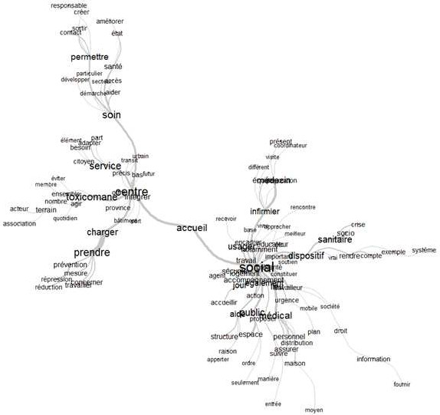

Vingt ans de discours médiatiques autour des salles de consommation à moindre risque
55

Univers 3 : la consommation de stupéfiants
Ensuite, le troisième univers^{[17]}
(« classe 3 » sur la figure 2) mobilise le vocabulaire qui dépeint la consommation de produits stupéfiants en elle‑même, avec des lemmes tels que « usager », « produit », « seringue », « inhalation », « toxicomane ». On y décrit les spécificités de la consommation en termes de substances (« héroïne », « cocaïne », « crack », « méthadone »), de modes de consom‑ mation ou de contexte (« salle », « injection », « seringue », « inhalation »,
« condition », ou « lieu »). Les extraits se rapportant aux lemmes présents dans cet univers retrace l’acte de consommation au sein d’un dispositif de réduction des risques.

Le jeune homme dépose ses affaires dans un casier. Il ne garde que sa petite dose de stupéfiant. Il se présente au comptoir où il déclare ce qu’il va consommer et récu- père un kit (seringues, produit diluant, feuilles d’alumi- nium, récipients stériles…). Là, deux options : à droite, une salle est réservée aux injecteurs. Les personnes disposent chacune d’un garrot personnel, rangé dans un petit tiroir à leur nom. On s’installe à une table et on dispose de 30 minutes pour se piquer. À gauche, les box prévus pour les inhalateurs d’héroïne, de cocaïne ou les fumeurs de crack. (« C’est quand même mieux qu’on fasse ça ici », Le Soir, 16/04/2019)

En outre, il existe une emphase sur le fait que cette consommation est une consommation de stupéfiant, notamment d’héroïne, de cocaïne ou de méthadone. Dans l’ensemble du corpus, les substances sont rassem‑ blées sous le terme générique de drogue ; mais lorsque les journalistes se penchent sur la consommation à proprement parler, nous observons ici davantage de précision sur les modes et produits de consommation. Nous pouvons aussi souligner le recours, en périphérie, à des lemmes à symbolique forte (« désinfecter », « radiation », « précaire », « sans‑abri »,
« dépendance », « squat »), ou à des lemmes renvoyant à un « lexique de la rue » (« blanche », « brune »), qui ont une double fonction. Premièrement, ils participent à la construction des représentations de la consommation, particulièrement dans le cas de l’héroïne. Deuxièmement, ils établissent un lien entre les substances et des problématiques telles que la précarité, des risques pour la santé publique, des trajectoires de vie difficiles. Il y a

- Elle comprend 1 462 segments (22,65 % des 6 456 segments analysés) et en regroupe 110 avec un seuil de significativité inférieur à 0,05, et 78 avec un seuil inférieur à 0,0001.

Vingt ans de discours médiatiques autour des salles de consommation à moindre risque
56

Figure 5. Graphe de similitude de la Classe 3
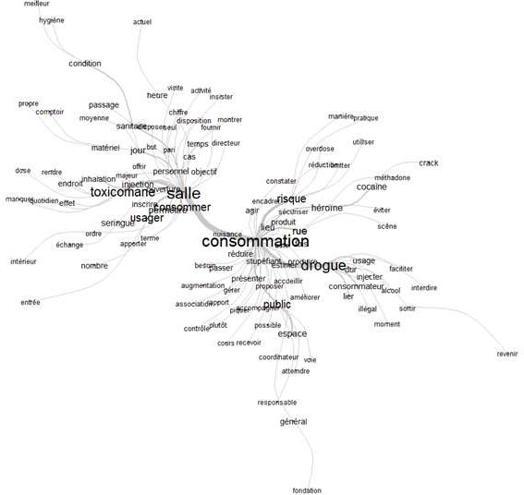

une double emphase, d’une part sur des questions d’hygiène, de conta‑ mination, où le spectre des virus, bactéries et infections est bien présent, d’autre part sur une forme de désespoir et de misère sociale chez les personnes qui consomment « pour oublier » leurs malheurs.

La structure de la Classe 3, issue de l’analyse de similitude (figure 5), s’apparente à un système binaire autour de la paire « salle » et « consom‑ mation ». Ces deux termes sont ici bien deux lemmes distincts, qui inter‑ agissent, mais renvoient à des champs sémantiques différents en étant mobilisés dans ce cas pour dépeindre la consommation de stupéfiants. D’un côté, il y a, comme l’extrait ci‑dessous l’illustre, les représentations de la consommation dans une SCMR, autour du lemme « salle », avec une description d’éléments matériels (« seringue », « endroit », « condition »,

Vingt ans de discours médiatiques autour des salles de consommation à moindre risque
57

« disposition »). De l’autre, la consommation avec une grosse nervure qui relie les lemmes « consommation » et « drogue », notamment dans le contexte de la rue, ce qui est souligné par l’importance du lemme
« public » associé à l’« espace » mais renvoyant aussi au public d’usagers dont certaines caractéristiques sont présentes dans cet univers de sens.

On constate que les usagers sont à 90 % de sexe masculin et vivent, pour la majorité, en rue. La moyenne d’âge se situe entre 26 et 45 ans. Ceux-ci consomment prin- cipalement de l’héroïne, de la cocaïne et du speed ball (mélange cocaïne/héroïne). Alors que l’héroïne y est consommée autant via injecteur qu’inhalateur, la cocaïne l’est majoritairement par injection. (« Plus de 200 toxicomanes inscrits à la salle de consommation de Liège », Belga News Agency, 07/12/2018)

Politique, loi et administration

Univers 4 : la gestion juridique et politique
Le quatrième univers (« classe 4 » sur la figure 2) réunit une terminologie qui renvoie de manière spécifique aux pouvoirs judiciaire et exécutif et reflète des débats de société quant à la place et à la gestion des SCMRs. Tous les types et niveaux de pouvoirs existants en Belgique apparaissent dans cet univers lexical : le pouvoir judiciaire (« justice », « parquet »), le pouvoir exécutif (« ministre », « majo‑ rité »), le pouvoir législatif (« parlement »), le pouvoir fédéral (« fédéral »), le pouvoir régional (« régional », « wallon »), et le pouvoir administratif local (« bourgmestre »). Les représentations des SCMRs incluent donc, comme l’illustre l’extrait ci‑après, la totalité des pouvoirs belges. Les notions de finance et budget sont également présentes dans cette classe^{[18]}.

« Ce blocage au fédéral n’est pas un obstacle défi- nitif », poursuit Benoît Drèze. L’argument invoqué par le bourgmestre de Liège pour légitimer ces salles sera sans doute celui des compétences implicites. « De toute façon, c’est un risque que l’on est prêt à prendre. Et si le gouvernement actuel ne veut pas interpréter la loi de 1921 à court terme, cela finira un jour par se faire.

- Elle comprend 1 368 formes, soit 21,19 % des 6 456. 138 formes actives sont rattachées à la Classe 2 avec un seuil de significativité inférieur à 0,05, et 73 avec un seuil de significativité à 0,0001.

Vingt ans de discours médiatiques autour des salles de consommation à moindre risque
58

Par le Gouvernement, le Parlement ou la Justice. Il y a plusieurs manières de créer cette jurisprudence ». Au soutien des acteurs de terrain et du Parlement wallon, ajoutons celui de Philippe Dulieu, procu- reur du roi de Liège qui a pris position en faveur de ces SCMR. (« L’heure de la désobéissance civile ? », Moustique, 09/05/2018)

L’analyse de similitude (figure 6) met en évidence une artère principale structurée autour de six points. On entrevoit ce qu’on pourrait nommer la chaîne de production d’une SCMR, où tous les pouvoirs cités précé‑ demment apparaissent tour à tour avec, à la base, un « projet » initié à un échelon local, dans une « ville », plus spécifiquement « Liège ». À partir de là, le projet doit recevoir l’approbation de toute une série d’acteurs : « le

Figure 6. Graphe de similitude de la Classe 4
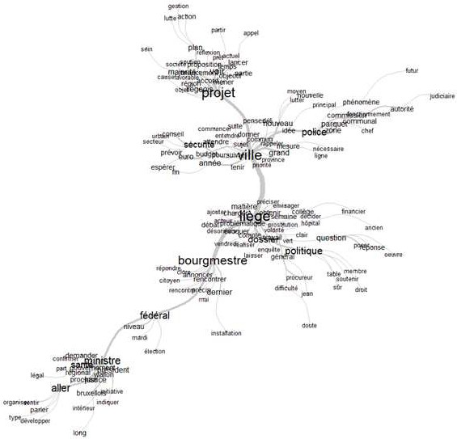

Vingt ans de discours médiatiques autour des salles de consommation à moindre risque
59

bourgmestre » au niveau local, le « fédéral », et le « ministre » « wallon » au niveau « régional ». Il est question de la gestion de ce nouveau dispositif, et des visions politiques, juridiques et sociétales qui animent le débat. Ce quatrième ensemble soulève des questionnements juridiques et poli‑ tiques plus généraux qui entourent la façon d’appréhender la gestion de la problématique à l’échelle belge.

Univers 5 : une SCMR à Liège

Le dernier univers (« classe 5 » sur la figure 2) concerne l’ouverture de la première SCMR en Belgique, les processus et conséquences politiques et légales qui ont découlé de la mise en place d’un tel dispositif^{[19]}. Là où l’univers 4 adoptait une vue aérienne des politiques au sujet des SCMRs, l’univers 5 se positionne au niveau de la localité, plus particulièrement Liège. S’y retrouvent les lemmes « salle », « consommation », « proposition », « projet », « autoriser »,
« expérience », « pilote », « ouvrir », qui décrivent à la fois l’ouverture d’un tel dispositif et son caractère novateur et expérimental en Belgique.

Le 5 septembre dernier, la première salle de « shoot » de Belgique a ouvert ses portes en plein cœur de la Cité ardente, à quelques mètres du commissariat
« Wallonie-Liège centre ». (« Un premier bilan positif pour la salle de shoot », Le Soir, 11/12/2018)

L’analyse de similitude (figure 7) place en toute logique la salle de consommation comme le noyau de cet univers sémantique. Autour, il est possible de relever le vocabulaire qui concerne sa création, sa mise en œuvre et son ouverture, avec notamment les négociations politiques et le cheminement institutionnel qui ont amené l’existence d’une SCMR. À la différence de l’univers 3, où les lemmes « salle » et « consommation » étaient séparés, ils forment bien ici un tout et concernent la SCMR en elle‑même. Il est également à noter que les seuls lemmes s’apparentant à la prise en charge qui sera effectuée dans ce type de dispositif font réfé‑ rence à la réduction des risques et aux enjeux sanitaires qui entourent le phénomène comme le reflète l’embranchement se détachant du graphe de similitude.

- Cette première classe comprend 1 392 seg-
ments, soit 21,56 % des 6 456 segments traités. Une analyse des chis carré des profils, établissant la relation statistique au sein des tableaux croisés de fréquences,
montre que 114 formes actives sont ratta- chées de manière significative à cet univers de sens (p < à 0,05), avec 77 dont le seuil de significativité est inférieur à 0,0001.

Vingt ans de discours médiatiques autour des salles de consommation à moindre risque
60

Figure 7. Graphe de similitude de la Classe 5
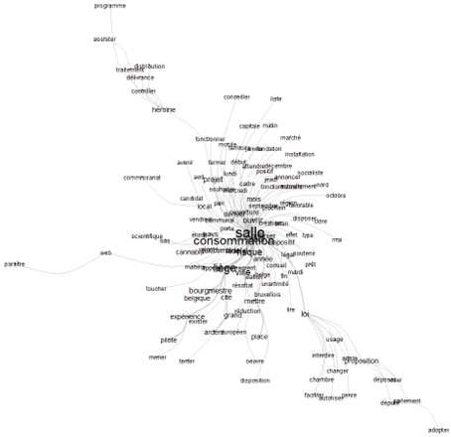

L’influence du contexte :
titres de presse et temporalité
Au‑delà de l’identification d’uni‑ vers lexicaux distincts, l’une des forces d’Iramuteq réside dans la possi‑ bilité de croiser les occurrences de lemmes avec une série de variables permettant d’appréhender certains effets de contexte. Dans cette optique, deux analyses ont été menées pour aborder ce facteur spa‑ tio‑temporel : le titre de presse (en tant que variable socio‑spatiale) et la temporalité.

Les croisements réalisés par rapport aux titres de presse se sont révélés infructueux dans cette étude. Il n’a pas été possible d’associer un univers lexical en particulier avec des titres de presse appartenant à un même

Vingt ans de discours médiatiques autour des salles de consommation à moindre risque
61

groupe, ni avec une presse plutôt nationale (ex. Le Soir, La Libre) ou des titres régionaux.

En revanche, la variable temporelle apporte de nouvelles données sur l’influence du contexte. Certains événements semblent façonner de manière significative certains univers de sens en les ancrant dans un espace temporel spécifique. L’année 2018, par exemple, est marquée par les discussions et négociations importantes au sujet de la création même d’une salle de consommation à Liège et englobe la majorité des discours relatifs à l’univers de sens de notre univers 5 (chi² = 98,64, p<0,0001). Les représentations de l’année 2020, elles, s’insèrent dans le contexte sanitaire et les questionnements qui ont pu accompagner la pandémie de Covid‑19 et qui teintent les discours de notre univers 2 (chi² = 77,60, p < 0,0001).

Discussion
Notre étude met en évidence plu‑ sieurs résultats originaux. Premièrement, l’analyse des fréquences permet de dégager les lemmes prédominants dans le corpus, qui ren‑ voient les discussions au sujet des SCMRs à un espace spécifique, le milieu urbain, et en particulier à la ville de Liège, qui est la première en Belgique à avoir initié l’ouverture d’une SCMR en Belgique. Les AFC et CHD ont mis en évidence cinq univers sémantiques distincts qui se posi‑ tionnent sur deux continuums relatifs aux enjeux sécuritaires, sociaux et sanitaires autour du phénomène, et aux modes de gestions symboliques et politiques face aux approches de terrain concrètes et pragmatiques. Le premier univers (Classe 1), centré sur le quartier et le milieu urbain, traite des différentes manifestations quotidiennes du phénomène et, indirectement, du thème de l’insécurité, et des inquiétudes que suscite l’ouverture d’une SCMR chez les citoyens. Le second univers (Classe 2) décrit la prise en charge socio‑médicale et l’accompagnement des usa‑ gers. Le troisième univers sémantique (Classe 3) se focalise sur l’acte de consommation et l’approche de réduction des risques mais aussi sur les caractéristiques saillantes des usagers, comme la précarité. Le qua‑ trième univers (Classe 4) se concentre sur l’encadrement légal et poli‑ tique entourant la mise en place du dispositif. Le cinquième et dernier univers (Classe 5) concerne spécifiquement l’ouverture de la première SCMR à Liège.

Ces résultats permettent de mettre en exergue un ensemble de constats. Tout d’abord, les résultats de notre analyse sont à la fois cohérents et dissonants avec la typologie proposée par Lofaro et Miller (2021), qui soulignait l’existence de 4 narratifs distincts (réduction des risques,

Vingt ans de discours médiatiques autour des salles de consommation à moindre risque
62

NIMBY, abstinence et justice sociale). Cependant, les distinctions posées par les auteurs ne sont pas aussi facilement discernables au sein de notre corpus. Il apparaît en effet difficile de dissocier clairement les discours relevant du « vice moral » ou « de l’abstinence », de ceux rele‑ vant de la « réduction des risques », ou encore du phénomène NIMBY. En réalité, les narratifs identifiés par la littérature paraissent imbriqués les uns dans les autres au sein de notre corpus, sans qu’on puisse les asso‑ cier à des univers sémantiques distincts. S’il existe de grands thèmes, mis en lumière au sein des univers de sens, il n’est pas possible d’y asso‑ cier l’antagonisme propre aux positionnements « en faveur » de la réduc‑ tion des risques ou en « défaveur » de celle‑ci (idéal d’abstinence). Ces univers lexicaux apparaissent davantage comme des façons d’aborder le sujet des SCMRs.

Au lieu de narratifs, il est possible d’identifier deux niveaux de discours en fonction de la distance à laquelle ils se placent par rapport au phéno‑ mène de l’usage des drogues en milieu urbain. D’une part, un discours distant qui aborde la gestion et les prises de décision politiques autour des SCMRs. Ces univers présentent la particularité d’opter pour un point de vue moins focalisé sur les SCMRs en elles‑mêmes, et de dépeindre davantage l’« avant », ainsi que les questions politiques et juridiques que soulève un tel dispositif. Cette perspective distante est cohérente au regard de l’évolution du débat autour des SCMRs, qui n’est plus un débat entre experts et praticiens, mais un débat qui oppose des visions poli‑ tiques et idéologiques (Atkinson et al., 2019 ; Jauffret‑Roustide, Cailbault, 2018 ; Whiteside, Dunn, 2022). En outre, le traitement du corpus laisse entrevoir un discours plus proximal, lié aux manifestations quoti‑ diennes, qui décrit des éléments de la réalité de terrain soit en détaillant la consommation de stupéfiants et sa prise en charge médico‑sociale, soit en racontant les faits liés à la vie urbaine et communautaire et qui, plus spécifiquement, renvoie aux expériences et sentiments générés par la problématique de l’usage de drogues. Ces trois univers présentent différents enjeux liés au phénomène et adoptent une vue « rappro‑ chée », à hauteur de rue, du citoyen, du travailleur social, du médecin. Une vue qui n’en demeure pas moins teintée d’images parfois « spec‑ taculaires » et réductrices de l’usage des drogues en général, puisque, tel que le soulignaient Whiteside et Dunn (2022), il apparaît que les SCMRs sont en partie englobées dans une représentation stéréotypée de la consommation, qui se concentre le plus souvent sur un mode de consommation, l’injection, et sur une substance, l’héroïne, à laquelle on adosse les thématiques de l’insécurité, des nuisances, ou des faits divers parfois morbides, et d’une misère sociale et sanitaire qu’il faut prendre en charge. La représentation des SCMRs est également composée de personnages ou entités prototypiques, le « bourgmestre », le « toxico‑ mane », la « police », « le ministre », « l’infirmier », qui viennent humaniser

Vingt ans de discours médiatiques autour des salles de consommation à moindre risque
63

la description des SCMRs. À cet égard, nous pouvons souligner la place contradictoire qu’occupent les usagers (« toxicomanes ») dans l’ana‑ lyse effectuée. Cette position est d’autant plus apparente grâce à l’AFC, puisque l’univers 3 au sein duquel l’usager est le plus présent et repré‑ senté, se trouve être le plus proche de la réalité de terrain et au centre des enjeux liés à la problématique, mais à l’opposé de l’univers 4 décri‑ vant les propositions d’encadrement légaux et politiques du phénomène et des SCMRs en particulier. L’usager n’est pas totalement absent du débat mais reste « muet » dans les univers 4 et 5 (Atkinson et al., 2019 ; Jauffret‑Roustide, Cailbault, 2018 ; Whiteside, Dunn, 2022). Il se situe donc dans une position paradoxale, à la fois au cœur des représentations des SCMRs et externe aux débats qui les entourent. Ce paradoxe pose la question de la reconnaissance de l’expertise et de la voix accordée à celles et ceux qui sont les premiers acteurs d’un phénomène.

Par ailleurs, les analyses effectuées ont tenté de déceler des effets de contexte en s’intéressant aux croisements des données selon deux variables : le titre de presse, afin de déterminer une éventuelle influence socio‑spatiale sur les univers mobilisés par la presse, et la tempora‑ lité, en vue d’étudier si la présence d’un univers lexical était liée à des moments déterminés. La première analyse s’est révélée non significative. Cette observation peut être expliquée par la zone géographique relati‑ vement réduite que couvrent tous les titres de presse inclus (Wallonie, Région Bruxelles‑Capitale). L’ajout de sources issues de la presse néer‑ landophone pourrait certainement permettre d’observer une nuance plus communautaire et des angles d’approches différents. En revanche, l’analyse temporelle a permis de lier la mobilisation de certains univers à des périodes spécifiques telles que l’univers relatif à la prise en charge socio‑sanitaire du phénomène au moment du Covid‑19. Ces éléments permettent d’insister sur l’importance des facteurs contextuels dans l’ap‑ préhension des univers lexicaux. Ils peuvent en outre être mis en paral‑ lèle avec le modèle des impacts des médias, développé par Lancaster et al. (2011), qui reprenait les quatre façons dont un média peut influencer l’opinion : en définissant l’agenda et les sujets au cœur de l’attention (1), en cadrant la problématique et les points d’attention (2), en préconstrui‑ sant en partie les attitudes et conceptions sur le sujet (3), et en alimen‑ tant le débat public (4). Au travers des liens qui existent entre l’univers 2 (prise en charge socio‑médicale) avec les publications de l’année 2020, et entre l’univers 5 (ouverture de la première SCMR) avec les publications de l’années 2018, nous pouvons relever, à ce titre, la place des organes médiatiques dans l’agenda des débats de société, ainsi que leur rôle de combustible dans les discussions. L’ouverture d’une SCMR a fait l’objet d’un traitement médiatique important autour de 2018, et les articles publiés ont alimenté le débat public. L’année 2020 et l’épidémie de Covid‑19 ont révélé les potentiels bienfaits socio‑sanitaires des SCMRs et

Vingt ans de discours médiatiques autour des salles de consommation à moindre risque
64

mis en avant l’approche de réduction des risques ; c’est un thème que les organes de presse ont inclus dans leur traitement médiatique et qui a, à son tour, alimenté le débat public. Au‑delà de la participation à l’agenda du débat public, nous pouvons également soulever la manière dont les médias peuvent participer à construire et cadrer les représentations des SCMRs en focalisant ces images sur une série de points d’attention. Les SCMRs, telles qu’elles sont présentées dans la presse francophone belge, sont un sujet éminemment politique, lié à un environnement urbain, et particulièrement aux deux plus grandes villes de la partie francophone du pays, Liège et Bruxelles, qui soulèvent des interrogations quant à l’in‑ sécurité, à la santé publique et aux conditions sociales, à la fois des quar‑ tiers dans lesquels une SCMR est implantée, et des usagers eux‑mêmes, dans leur vie quotidienne. Autrement dit, la manière dont les SCMRs sont représentées dans la presse francophone belge évolue au fil du temps et des contextes spatio‑temporels déterminés, mais ne semble pas dépendre de la source médiatique qui s’en empare.

Sur un autre plan, les résultats de nos analyses indiquent une quasi‑ absence d’un ensemble de notions pourtant fortement associées à la question de l’usage des drogues dans la sphère publique dans les autres pays, telles que que la panique morale, le phénomène NIMBY et la guerre contre la drogue qui ne sont, à ce titre, presque pas mobilisées par la presse belge. Ces deux expressions ne sont utilisées que 4 fois chacune dans l’ensemble du corpus. Néanmoins, ce constat ne signifie pas pour autant que les phénomènes, derrière ces concepts, sont « ignorés ». On peut par exemple souligner la manière dont les concepts de panique morale et de phénomène NIMBY sont perceptibles dans le faisceau de lemmes décrivant les inquiétudes et les nuisances liées à la présence d’une SCMR dans un quartier et que l’on retrouve dans la classe 1. Ils sont également présents dans les débats politiques qui ont cours, pour définir la localisation et l’ouverture d’une première SCMR en Belgique (classe 5). Comme dans l’extrait qui suit, le rejet n’est pas explicite ou frontal, mais son expression penche en défaveur de l’implantation d’une SCMR à proximité.

Au sujet de la salle de consommation, Christine Defraigne « tire la sonnette d’alarme ». Première raison :
« On sort du cadre fixé par le conseil communal. On risque d’arriver à des dérapages incontrôlés. Jusqu’où ira-t-on ? Une salle dans chaque quartier ? ». (« Le MR craint que la distribution contrôlée d’héroïne ne soit que de la « poudre aux yeux », Le Soir, 31/03/2006)

La guerre contre la drogue, si elle est une expression fortement liée au contexte culturel américain, se traduit, outre ces rares mentions, par la

Vingt ans de discours médiatiques autour des salles de consommation à moindre risque
65

description de tentatives de résolution de la problématique des drogues par le monde politique. Mais il ne s’agit pas là de l’image de la drogue en tant que véritable menace pour l’ordre et la sécurité qui a pu être mobilisée dans d’autres contextes. Toutes les approches, tous les narra‑ tifs mobilisés au niveau politique s’accordent sur le fait que la consom‑ mation de drogues est un problème, un enjeu de société, un phénomène auquel il convient de mettre un terme. Et si la connotation guerrière semble ici relativement faible, les classes 4 et 5 révèlent la prise en main politique, et la tentative de prévenir et de mettre fin aux conséquences néfastes liées à l’usage de drogues. Ainsi, ces trois notions, présentes dans la littérature scientifique, constituent davantage un cadre au sein duquel les différents univers de sens vont venir se positionner.

Enfin, l’un des enjeux de cette recherche était méthodologique. Il concernait le recours à l’analyse textométrique dans le traitement médiatique des SCMRs. Les résultats issus de cette recherche offrent une série d’enseignements quant aux possibilités de cette méthode d’analyse. Un des premiers éléments pouvant être relevé constitue à la fois une force et une faiblesse de la méthode : sa neutralité dans les recoupements d’unités. Les analyses réalisées au moyen d’Iramuteq ne qualifient pas les représentations, ne les positionnent pas sur des axes allant, par exemple, des représentations positives vers des représenta‑ tions négatives. Dès lors, l’analyse réalisée sort d’une lecture dichoto‑ mique qui séparerait les discours favorables de ceux qui ne le sont pas. Par ailleurs, l’analyse textométrique, si elle ne dégage pas des discours, récits ou narratifs clairs et distincts les uns des autres, permet à l’in‑ verse d’identifier la manière dont des éléments peuvent être empruntés à plusieurs types de narratifs et imbriqués dans des univers de sens et des classes. Les analyses textométriques et la méthode Reinert permettent d’identifier des grands thèmes, de comprendre comment les différents univers lexicaux sont structurés, de repérer les formes importantes, soit en termes de fréquences, soit en termes de relations avec le reste d’une classe. Les analyses de similitudes rendent même possible d’étudier la
« topographie » interne de chacune des classes, et d’observer une struc‑ ture centralisée des graphes, avec des variantes, c’est‑à‑dire, un centre binaire ou un centre avec des artères principales vers des « sub‑centres », ou encore un centre unique.

Certains angles morts persistent néanmoins. Les analyses ne permettent pas, par exemple, d’appréhender certaines perspectives, telles que l’ap‑ proche de genre, dans le traitement du corpus. Le fonctionnement par lemmatisation de l’analyse est un facteur qui permet d’expliquer cette limitation puisque les lemmes sont ramenés à leur forme racine, qui, si elle est masculine, empêche de capturer la notion de genre. À cet élément s’ajoutent les « effets de langue » et notamment l’usage de mots

Vingt ans de discours médiatiques autour des salles de consommation à moindre risque
66

neutres tels que « toxicomane », qui nécessiterait de retourner dans chaque extrait au sein duquel il apparaît pour trouver le déterminant qui y est associé pour explorer la notion de genre.

En conclusion, les résultats issus de cette recherche nous amènent à considérer l’analyse textométrique proposée par le logiciel Iramuteq comme porteurs en matière d’analyse de presse. Malgré les limites inhérentes à la méthode, les analyses réalisées ont la faculté de dégager d’un corpus quantitativement conséquent des résultats originaux quant à la structuration des discours médiatiques autour d’un sujet, dans un contexte donné. Outre les différents univers de sens dégagés, ces analyses des classifications permettent d’insister sur la complexité et la multiplicité des acteurs impliqués dans l’environnement des SCMRs. L’usage des drogues, surtout dans la rue, a pris une place importante dans les débats sociétaux contemporains tant au niveau politique, juridique, social que sanitaire. Les résultats reflètent en outre, et cela rejoint les observations de Comelli et al. (2021), la tonalité très politique du sujet « drogue » en Belgique. En revanche, là où en France, le trai‑ tement médiatique rappelait la tendance à la criminalisation des poli‑ tiques (Comelli et al., 2021), nos résultats sur le traitement médiatique des SCMRs en Belgique illustrent le choix d’une approche différente de la problématique, qui inclut davantage les considérations pragmatiques liées aux enjeux de santé publique en optant pour un encadrement du phénomène via l’approche de réduction des risques. Ce choix est inti‑ mement lié à la manière dont un dispositif tel qu’une SCMR est présenté comme une solution au moins partielle face aux différents enjeux liés à l’usage de drogues en milieu urbain. ◾

Vingt ans de discours médiatiques autour des salles de consommation à moindre risque
67
Bibliographie

ATKINSON A., MCAULEY A.,
TRAYNER K., SUMNALL H., 2019, ‘We are
still obsessed by this idea of abstinence’: A critical analysis of UK news media representations of proposals to introduce drug consumption rooms in Glasgow, International Journal of Drug Policy, 68, 62-74.

ATKINSON A., SUMNALL H., 2021,
‘Zombies’, ‘cannibals’, and ‘super humans’: A quantitative and qualitative analysis of UK news media reporting of the cathinone psychostimulants
labelled ‘monkey dust’, Drugs: Education, Prevention and Policy, 28, 4, 299-315.

BARDWELL G., SCHEIM A., MITRA S.,
KERR T., 2017, Assessing support for supervised injection services among community stakeholders in London, Canada, International Journal of Drug Policy, 48, 27-33.

BARRY C., SHERMAN S., STONE E., KENNEDY-HENDRICKS A., NIEDERDEPPE J., LINDEN S.,
MCGINTY E., 2019, Arguments supporting and opposing legalization of safe consumption sites in the U.S., International Journal of Drug Policy, 63, 18-22.

BECK F., OBRADOVIC I., JAUFFRET- ROUSTIDE M., LEGLEYE S., 2010,
Regards sur les addictions des jeunes en France, Sociologie, 1, 4, 517-535.

BERNSTEIN S., BENNETT D., 2013, Zoned
Out: “NIMBYism”, addiction services and municipal governance in British Columbia, International Journal of Drug Policy, 24,
6, 61-65.

BRAVO M., ROYUELA L., DE LA FUENTE L., BRUGAL M., BARRIO G., DOMINGO-SALVANY A., THE ITÍNERE PROJECT GROUP, 2009, Use of
supervised injection facilities and injection risk behaviours among young drug injectors, Addiction, 104, 4, 614-619.

COHEN S., 2011 [1972], Folk devils and moral panics : The creation of the Mods and Rockers, London, Routledge.
COMELLI C., LE CAMPION G., JAUFFRET-
ROUSTIDE M., 2021, Le traitement médiatique des drogues dans la presse quotidienne française (2013-2018) : Présentation d’une méthode d’analyse textuelle à l’aide du logiciel Iramuteq, EchoGéo [en ligne], 57, 2021, 1-24 (https:// doi.org/10.4000/echogeo.22277).

COOK C., BRIDGE J., STIMSON G., 2010,
The diffusion of harm reduction in Europe and beyond, in RHODES T., HEDRICH D. (Eds.), Harm reduction: evidence, impacts and challenges, Luxembourg, Publications Office of the European Union, 37-56.

CUNNINGHAM J., BLOMQVIST J., KOSKI-JANNES A., RAITASALO K.,
2012, Societal images of Cannabis use: Comparing three countries, Harm Reduction Journal, 9, 21, 1-3.

DEBECK K., WOOD E., ZHANG R., TYNDALL M., MONTANER J., KERR T.,
2008, Police and public health partnerships: Evidence from the evaluation of Vancouver’s supervised injection facility, Substance Abuse Treatment, Prevention, and Policy, 3, 11.

DUVAL D., JACOB S., MONTIGNY E.,
OUIMET M., 2021, La couverture médiatique des rapports du Protecteur du citoyen du Québec : Une analyse de
contenu automatisée, Revue Internationale des Sciences Administratives, 87, 2,
363-379.

EMPRIN F., 2018, Les apports d’une analyse statistique des données textuelles pour les recherches en didactique : L’exemple de la méthode Reinert, Annales de didactique et de sciences cognitives, 23, 179-200.

ERICKSON R., 1991, Mass media, Crime, Law, and Justice, The British Journal of Criminology, 31, 3, 219-249.

FONTAINE A., GANDILHON, M., 2004,
Traitement médiatique de l’usage de drogues à travers sept magazines (décembre 2000-septembre 2003) : Rapport sur la veille média du dispositif TREND, Observatoire Français des Drogues et des Toxicomanies, 127 p.

Vingt ans de discours médiatiques autour des salles de consommation à moindre risque
68

GARETT R., YOUNG S., 2022, The Role of
Misinformation and Stigma in Opioid Use Disorder Treatment Uptake, Substance Use & Misuse, 57, 8, 1332-1336.

HEDRICH D., KERR T., DUBOIS-ARBER F.,
2010, Drug consumption facilities in Europe and beyond, in RHODES T., HEDRICH D. (Eds.), Harm reduction: evidence, impacts and challenges, Luxembourg, Publications Office of the European Union, 305-331.

HARM REDUCTION INTERNATIONAL,
2022, The Global State of Harm Reduction 2022 (8th Edition), 152 p., [en ligne] https:// hri.global/wp-content/uploads/2022/11/ HRI_GSHR-2022_Full-Report_Final.pdf.

HOUBORG E., JAUFFRET-ROUSTIDE M.,
2022, Drug Consumption Rooms: Welfare State and Diversity in Social Acceptance in Denmark and in France, American Journal of Public Health, 112, S2, 159-165.

JAUFFRET-ROUSTIDE M., CAILLBAULT I.,
2018, Drug consumption rooms: Comparing times, spaces and actors in issues of social acceptability in French public debate, International Journal of Drug Policy, 56, 208-217.

JONES R., WOODS C., USHER K., 2020,
The impact of media sensationalism and crisis framing on stigma and negative attitudes towards methamphetamine users, International Journal of Mental Health Nursing, 29, 3, 319-321.

KERR T., KIMBER J., DEBECK K.,
WOOD E., 2007, The role of safer injection facilities in the response to HIV/AIDS among injection drug users, Current HIV/ AIDS Reports, 4, 4, 158-164.

LALANNE L., ROUX P., DONADILLE C., BRIAND MADRID L., CÉLERIER I., CHAUVIN C., HAMELIN N., KERVRAN C., MARADAN G., AURIACOMBE M., JAUFFRET-ROUSTIDE M., The COSINUS
Study Group, 2024, Drug consumption rooms are effective to reduce at risk practices associated with HIV/HCV infections among people who inject drugs: Results from the COSINUS cohort study, Addiction, 119, 1, 180-199.
LANCASTER K., HUGHES C., SPICER B., MATTHEW-SIMMONS F., DILLON P.,
2011, Illicit drugs and the media: Models of media effects for use in drug policy research: Illicit drugs and the media, Drug and Alcohol Review, 30, 4, 397-402.

LEMAÎTRE A., ANSSEAU M., DEMARET I.,
2014, Projet TADAM : Conclusions scientifiques et recommandations, Lettre du RESPADD, 18, 2-4.

LIJLA M., 2013, Chapter 5. Russian Media Narratives About Young Drug Users, Substance Use & Misuse, 48, 13, 1336-1349.

LOFARO R., MILLER H., 2021, Narrative
Politics in Policy Discourse: The Debate Over Safe Injection Sites in Philadelphia, Pennsylvania, Contemporary Drug Problems, 48, 1, 75-95.

MARPSAT M., 2010, Écrire en rue : de la survie physique à la résistance au stigmate. Une analyse textuelle et thématique du journal d’Albert
Vanderburg, sans domicile et auteur de blog, Sociologie, 1,1, 95-120.

MARSHALL B., MILLOY M.-J., WOOD E., MONTANER J., KERR T., 2011, Reduction
in overdose mortality after the opening of North America’s first medically supervised safer injecting facility: A
retrospective population-based study, The Lancet, 377, 9775, 1429-1437.

MAYAFFRE D., PINCEMIN B., POUDAT C.,
2019. Explorer, mesurer, contextualiser. Quelques apports de la textométrie à l’analyse de discours, Langue française, 203, 3, 101-115.

MCNAIR B., 2018, An introduction to political communication (Sixth Edition), London, Routledge.

NIŠIĆ V., PLAVŠIĆ D., 2014, The role of
media in the construction of social reality,
Sociological discourse, 4, 7, 73-81.

NOTO A., PINSKY I., MASTROIANNI F.,
2006, Drugs in the Brazilian Print Media: An Exploratory Survey of Newspaper and Magazine Stories in the Year
2000, Substance Use & Misuse, 41, 9,
1263-1276.

Vingt ans de discours médiatiques autour des salles de consommation à moindre risque
69

PETRAR S., KERR T., TYNDALL M., ZHANG R., MONTANER J., WOOD E.,
2007, Injection drug users’ perceptions regarding use of a medically supervised safer injecting facility, Addictive Behaviors, 32, 5, 1088-1093.

POTIER C., LAPREVOTE V., DUBOIS- ARBER F., COTTENCIN O., ROLLAND B.,
2014, Supervised injection services: What has been demonstrated? A systematic literature review, Drug and Alcohol Dependence, 145, 48-68.

REINERT M., 1983, Une méthode de classification descendante hiérarchique : application à l’analyse lexicale par contexte, Les cahiers de l’analyse des données, 8, 2, 187-198.

SALMON A., THEIN H.-H., KIMBER J., KALDOR J., MAHER L., 2007, Five years
on: What are the community perceptions of drug-related public amenity following the establishment of the Sydney Medically Supervised Injecting Centre?, International Journal of Drug Policy, 18, 1, 46-53.

SALMON A., VAN BEEK I., AMIN J., KALDOR J., MAHER L., 2010, The impact
of a supervised injecting facility on ambulance call-outs in Sydney, Australia: Impact of a SIF on ambulance utilization, Addiction, 105, 4, 676-683.

SOCIA K., STONE R., PALACIOS W., CLUVERIUS J., 2021, Focus on
prevention: The public is more supportive of “overdose prevention sites” than
they are of “safe injection facilities”,
Criminology & Public Policy, 20, 4,
729-754.
STRIKE C., WATSON T., KOLLA G., PENN R., BAYOUMI A., 2015,
Ambivalence about supervised injection facilities among community stakeholders, Harm Reduction Journal, 12, 26, 1-5.

SURETTE R., 2011, Media, crime, and criminal justice: Images, realities, and policies (4th Edition), Belmont, Wadsworth Publishing Company.

THEIN H.-H., KIMBER J., MAHER L., MACDONALD M., KALDOR, J., 2005,
Public opinion towards supervised injecting centers and the Sydney Medically Supervised Injecting Centre, International Journal of Drug Policy, 16, 4, 275-280.

WHITESTIDE B., DUNN M., 2022, The
print media’s construction of the ‘drug problem’ in Victorian newspapers: The case of North Richmond Community Health’s medically supervised injecting room, Drug and Alcohol Review, 41, 4, 818-829.

WOOD E., 2004, Changes in public order after the opening of a medically
supervised safer injecting facility for illicit injection drug users, Canadian Medical Association Journal, 171, 7, 731-734.

WOOD E., TYNDALL M., ZHANG R., STOLZ J.A., LAI C., MONTANER J.,
KERR T., 2006, Attendance at Supervised Injecting Facilities and Use of Detoxification Services, New England Journal of Medicine, 354, 23, 2512-2514.

YAR M., 2012, Crime, media and the will-to-representation: Reconsidering relationships in the new media age, Crime, Media, Culture: An International Journal, 8, 3, 245-260.

Vingt ans de discours médiatiques autour des salles de consommation à moindre risque
70

